Lebenslauf
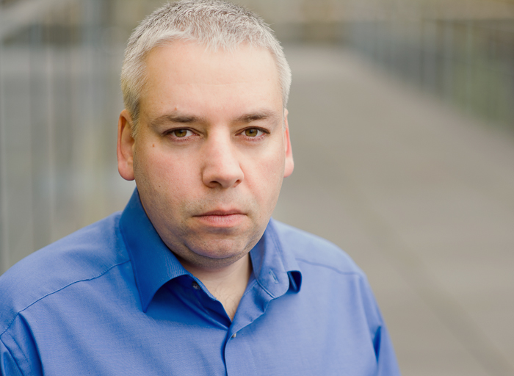
Dipl.-Ing. Alexander Farber
XXXXXXXXXXX
XXXXX Bochum
Deutschland

Tel.: +49-176-957408616
Mail: Alexander.Farber@gmail.com
Web: http://afarber.de

Berufserfahrung
Seit 08.2014: Softwareentwickler bei Volkswagen Infotainment in Bochum

Aufgaben: App-Entwicklung für Android und iOS, usw.

04.2009-07.2014: Softwareentwickler bei BlackBerry in Bochum

Aufgaben: Entwicklung mobiler Software für BlackBerry in Java, C++, ActionScript, Flex.
Entwicklung USB und MTP Stacks, FM Radio, OOBE, Settings und Setup App.
Einige Skripte mit PHP, Perl, jQuery, PostgreSQL auf Linux und Windows.

07.2008 – 03.2009: Sysadmin bei novero (Kfz-Zulieferer) in Bochum

Aufgaben: Administrieren von Active Directory, DNS, DHCP und NIS für 400 Benutzer
Administrieren von Telelogic CM Synergy (Continuus), VMWare ESX
Administrieren von HP Quality Center (Mercury) und Oracle 9i Datenbank
Ausrollen von OpenVPN und Verwaltung RSA Zertifikate für 400 Benutzer
Konfiguration von Sendmail, Nagios, Cacti; Administration von Subversion, CVS, Bugzilla
Administrieren interner Apache Server (mit Benutzer-Auth. gegen Active Directory)
Administrieren externer Web Server mit PHP, Perl und PostgreSQL, MySQL
Administrieren eines Buildclusters (RHEL 4) für S40-Telefonsoftware
Installation und Support von PurifyPlus, Rose, ARM Compiler, Lint, make, usw.

05.2002 – 06.2008: Tools Entwickler bei Nokia in Bochum

Aufgaben: Unterstützung für S40, Symbian und Maemo Entwickler und Integratoren
Administrieren zweier Software Buildfarmen (RHEL 4 und HP-UX 11)
Installation und Support für viele SW Entwicklungstools; Programmieren lokaler Tools
Teilnahme an globalen Nokia Projekte, wie z.B. Linux-Port von Symbian Build System
Testing und Verwaltung von PVMgmake (eine geclusterte Version von GNU make)
Tätigkeit als globaler Nokia Owner von Java Entwicklungstools, Wine und UltraEdit
Installation von gcc als MinGW-Crosscompiler für Emulation von Telefonsoftware
Teilnahme an regulären Meetings von “Global Tools Initiative” und virtuellen Teams
Tätigkeit als Verbindung zw. lokalen SW Teams in Bochum und globalen Tool Experten

09.2000 – 12.2001: Softwareentwickler bei Ericsson in Aachen

Aufgaben: CGI und mod_perl Skripte in Perl (mit Zugriff auf Sybase, MS SQL, ClearCase)
Kommandozeilentools in Perl, Unix-Shell, awk

01.1996 – 08.2000: Studentische Hilfskraft bei Ericsson in Aachen

Aufgaben: Entwicklung von CGI Skripten in Perl (mit Zugriff auf Sybase)
Kommandozeilentools in Perl

Ausbildung
1992-2000 Elektrotechnikstudium an der RWTH Aachen
(Fachrichtung: Technische Informatik). Gesamtnote: Befriedigend
(Diplomthema: ein FEM-Viewer in C++ und OpenGL/Qt
mit einem integrierten Python-Interpreter. Diplomnote: 1,7)

1989-1991 Physikstudium an der Lettischen Universität -
abgebrochen wegen der Auswanderung nach Deutschland

1987-1989 (Während der Schulzeit) Fernstudium von
Physik und Mathematik an der Fernschule Moskauer
Instituts für Physik und Technologie. Abschlussnote: 1,0

Außerdem nahm ich während der Schulzeit regelmäßig an
physikalischen und mathematischen Olympiaden teil und
1988 auch den 1. Platz in Lettland in der Physik gewonnen

1979-1989 Schule Nr. 40 in Riga, Abiturnote: 1,0 (Goldmedaille)
(Abiturnote bestätigt in Studienkolleg Münster 1991-1992)

Administration von Betriebssystemen
Linux, OpenBSD, Solaris, Windows, Windows Server

Erfahrung mit Datenbanken
PostgreSQL, Sybase/MS SQL, MySQL, Oracle

Programmiersprachen
C++, Java, Perl, PHP, Unix-shell, JavaScript und jQuery, ActionScript und Flex/Flash, u. a.

Fremdsprachen
Deutsch und Englisch fließend
Russisch Muttersprache
Lettisch Grundkenntnisse

Hobbys
Entwicklung sozialer Spiele für Android, iOS, desktop

